Поездка на остров Комодо

3 дня/2 ночи, вкл.: авиабилеты, трансферы, 2 ночи в бунгало, входные билеты в национальный парк, завтраки, 1 обед, пешеходное сафари по острову Комодо или острову Ринча, плаванье с маской, трубкой на одиноком острове

Описание программы «Komodo Discovery package»

Остров Комодо, остров Ринча, а также группа небольших островков – единственное место на Земле, где природа не изменилась со времен Юрского периода. Именно поэтому здесь создан Национальный Парк – заповедник. Девственный Океан, в котором живет 40% всех современных видов морских обитателей и рыб. Нетронутые острова, где до сих пор сохранились последние динозавры – хищные вараны комодо. На самом острове Комодо нет аэропорта и нет гостиниц. Поселиться можно на соседнем острове цветов - Флоресе. Небольшая гостиница расположена на северном побережье острова Флорес, свой красивый пляж, заповедная бухта, добраться сюда можно только на лодке (20-30 минут от местного аэропорта). Есть свой ресторан, дайв-центр. Здесь Вы сможете вполне комфортно расположиться в номерах со всеми удобствами: в каждом номере своя ванная комната, вентилятор, терраса. Кондиционера нет, но в этих местах всегда свежий бриз и вентилятора вполне хватает. Гостиница небольшая, но есть свой ресторан, где вы можете пообедать или поужинать. Ужин стоит примерно $15.00 на человека. Кухня простая, но вкусная. Деликатесы, шоколадки и спиртное лучше взять с собой заранее. Много личных вещей в дорогу брать не стоит. Все, что вам понадобится из одежды - это плавки, шорты и майка. Обязательно возьмите с собой солнцезащитный крем, очки от Солнца и личные вещи. Вы окажетесь в весьма изолированном регионе нашей Земли. Бытовых проблем у вас не возникнет , но, пожалуйста, имейте в виду, что мобильные телефоны там не работают и супермаркетов вокруг нет. Фотопленку, батарейки для камеры, видеопленку, книги в дорогу также нужно взять с собой заранее. Программу «Komodo Discovery Package» можно дополнить погружениями с аквалангами в самых заветных местах. Желателен опыт погружений (не менее 30) и наличие сертификата подводного плавания.

Экскурсионная программа. «Komodo Discovery Package»

День 1
Утренний перелет Денпасар - Флорес, трансфер из аэропорта в Bintang Flores Hotel. Расселение в номера. На закате Солнца - поездка на катере к небольшому необитаемому островку Сабулон. Отдых на пляже, плаванье с маской, трубкой.

День 2
Поездка на скоростном катере в Национальный парк Комодо. Прогулки по джунглям острова Ринча в сопровождении егерей. Дикие кабаны, олени, какаду, «драконы» комодо. После обеда – купание на одном из красивейших пляжей, плаванье с маской, трубкой. Возвращение в гостиницу.

День 3
Утро – отдых на пляже. Около полудня – выезд в аэропорт. Обратный перелет на Бали.
---------------------------

Цены «Komodo Discovery Package».

Все цены, приведенные ниже, – ценны нетто. Эти цены не опубликованы в каталогах и не заявлены в интернете. Комиссия агентствам не включена.

«Komodo Discovery Package»
US $ 685.00 на взрослого (минимум 2 участника)
US $ 1200.00 на взрослого (только 1 участник)

Включает:
- Трансферы на Бали аэропорт – гостиница – аэропорт
- Авиаперелет Бали – Флорес – Бали
- Трансфер на Флоресе аэропорт – Bintang Flores Hotel - аэропорт
- Размещение в Bintang Flores Hotel (двухместный номер)
- Завтрак на 2-ой и 3-ий день
- Поездку к о. Сабулон на закате Солнца, плаванье с маской и трубкой
- Входные билеты в заповедник Комодо
- Пешеходное сафари по о.Ринча
- Отдых плаванье с маской и трубкой на необитаемом островке
- Скромный обед и питьевая вода в дорогу во 2-ой день программы

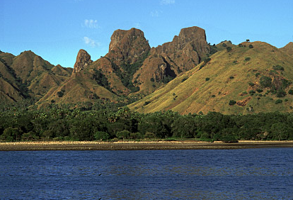
Загадочный остров Комодо

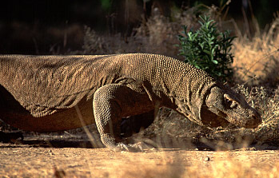
Варан Комодо на охоте

